Polle i trafikken

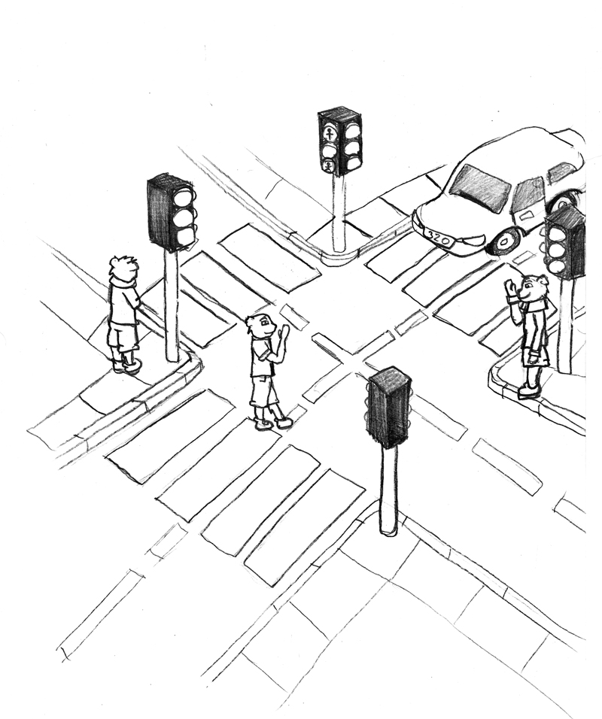

Polle glædede sig. I dag ville de få besøg af en betjent. De skulle ud at gå en tur sammen med betjenten. Polle mente, han vidste alt om at færdes i trafikken. Han huskede tydeligt, da han var 5 år og løb over vejen uden at se for. Et brækket ben og en uge på hospitalet, det var ikke lige det, han havde lyst til, men det var lige det, der skete dengang, da han var lille. Han skulle nok se sig for.

Betjenten kom, og sammen gik de ud på gaden. Polle viste flot, hvordan man skulle se sig for både til højre og venstre, inden man gik over gaden. Men hvad var nu det. Polle hørte en bil bremse, og betjenten rystede på hovedet. Polle havde glemt, at man også skulle se, om der var grønt lys, inden man gik ud på vejen. Jytte skældte ham ud, og han var lige ved at græde. Betjenten fortalte, at det ikke var nok at se sig for, man skulle også lige huske, hvad rødt og grønt lys betød. Snella kunne huske en remse, hun havde hørt en dag, hun så børneTV. ”Rød mand stå – grøn mand gå.” Polle skulle lige til at gøre vrøvl og sige, at det passede ikke, da Noller løb ud på vejen. Jytte fik lige fat i ham, inden han blev ramt af en bil.

Betjenten rystede på hovedet og bad alle børnene om at høre godt efter. ”Det er rigtigt, hvad Snella siger. Man skal altid blive stående, når der er rødt lys. Når der bliver grønt, skal man kigge sig for, og så må man gå over. Kan I nu huske det?” De nikkede alle sammen. Derefter stillede de op for at prøve at gå over vejen. Denne gang gik det også rigtig godt.

